


Réalisation Système

TP1 : Lecture des données du Capteur DHT22
avec STM32L476RG

Discipline : Master 1 - SME

Réalisé par :
Nassime Bouanani
KAMDA TEZEBO DIBREY JONATAN

Assisté par :
Pr Thierry Titpe

Année universitaire : 2025/2026

Table des matières

Table des matières 2
Objectif de ce travail : 2
Matériel utilisé : 3
Logiciel Utilisé : 3
Capteur DHT22 3
Connexion typique (4 broches) 3
Programmation 4
Trame Observable 4
Débogage sous STM32Cube 5
Réalisation Finale 6
Conclusion 7

Liste des Figures
Figure 1 : Capteur d'étude DHT22 3
Figure 2 : Trame du signal observé sous Picoscope 4
Figure 3 : Trame décodé 5
Figure 4 : Débogage et prévisualisation des données 5
Figure 5 : Montage d'acquisition et Affichage 6

Objectif de ce travail :

Le but de ce TP est de comprendre le principe de fonctionnement du Capteur DHT22, de programmer la carte d’acquisition afin de lire et observer la trame de donnée renvoyer.

Matériel utilisé :
- Laptop
- Picoscope

Logiciel Utilisé :
- STM32CubeIDE

Capteur DHT22

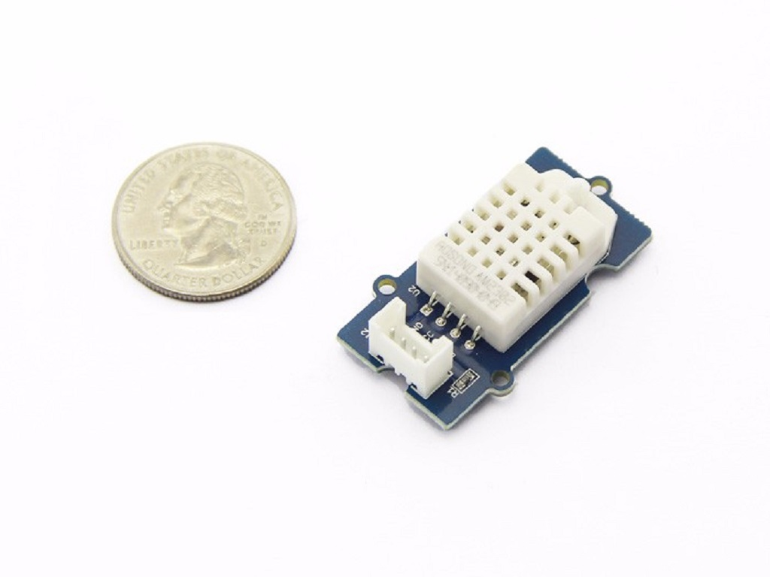
Figure 1 : Capteur d'étude DHT22

Connexion typique (4 broches)
- VCC (3,3 V ou 5 V)
- SIG (le signal utile)
- Non connecté
- GND

Programmation
Afin de programmer la carte d’acquisition, nous avons dû, dans un premier temps, étudier la datasheet.
À travers cette étude, nous avons constaté que l’élément critique est le respect des temporisations nécessaires à l’initialisation et à la communication avec le capteur.
Le timer utilisé c’est le timer1.

Trame Observable
La trame envoyée par le DHT22 est composée de 40 bits transmis en série.
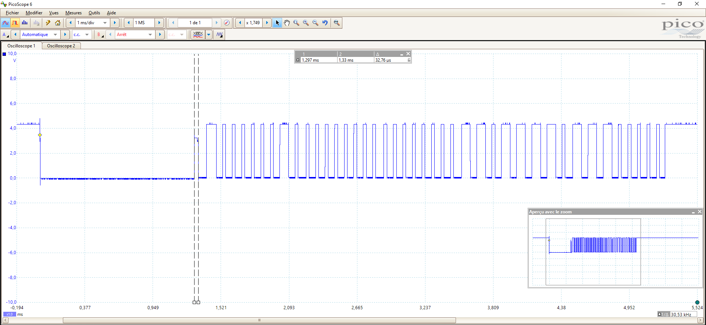
Figure 2 : Trame du signal observé sous Picoscope
En utilisant le picoscope, on visualise cette trame et on essaie de la décoder pour voir si elle est conforme au datasheet et que la conversion effectué par notre calculateur est effectivement la bonne.
Nous allons à present étudier la trame ci-dessous.
Sachant que ;
Si 26µs < Ton < 28µs , on a une lecture du 5v comme un « 0 » bit, et si Ton approxime 70µs, on a une lecture du 5v comme un « 1 » bit.
On a donc la trame suivante :
00011110 00000000 00011001 00000000 00110111
Octet 1 : 00011110 = 30
Octet 2 : 00000000 = 0
Octet 3 : 00011001= 25
Octet 4 : 00000000= 0
Octet 5 : 00110111= 55
L’humidité, H = 30 +0/10 = 30%
La Température, T = 25 + 0/10 = 25.0°C
Le checksum = (30+0+25) = 55
Ce qui correspond au checksum transmis.
Donc, on a ainsi décodé la trame reçue du capteur DHT22.
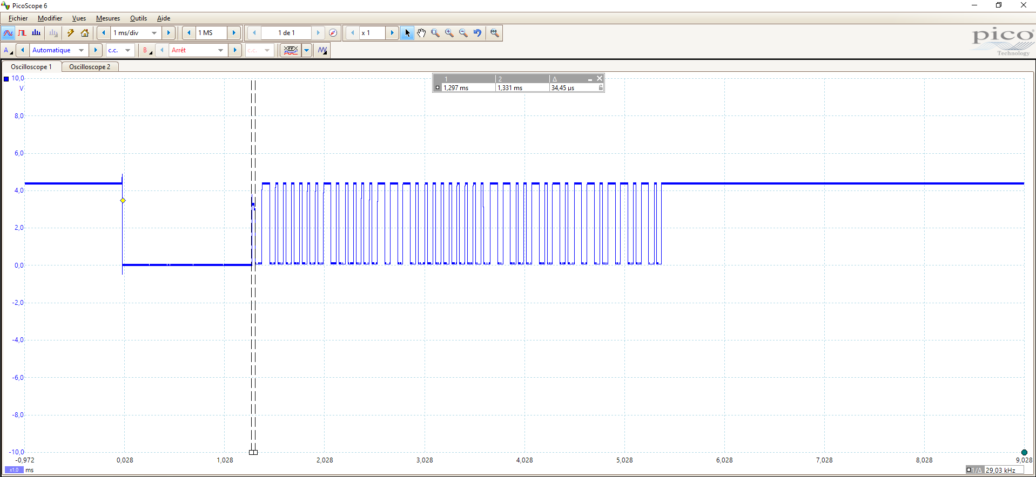
Figure 3 : Trame décodé

Débogage sous STM32Cube
Afin de tester la bonne lecture des mesures nous avons utilisé l’option de débogage de STM32CubeIDE afin de visualiser en temps réel les mesures du capteur.
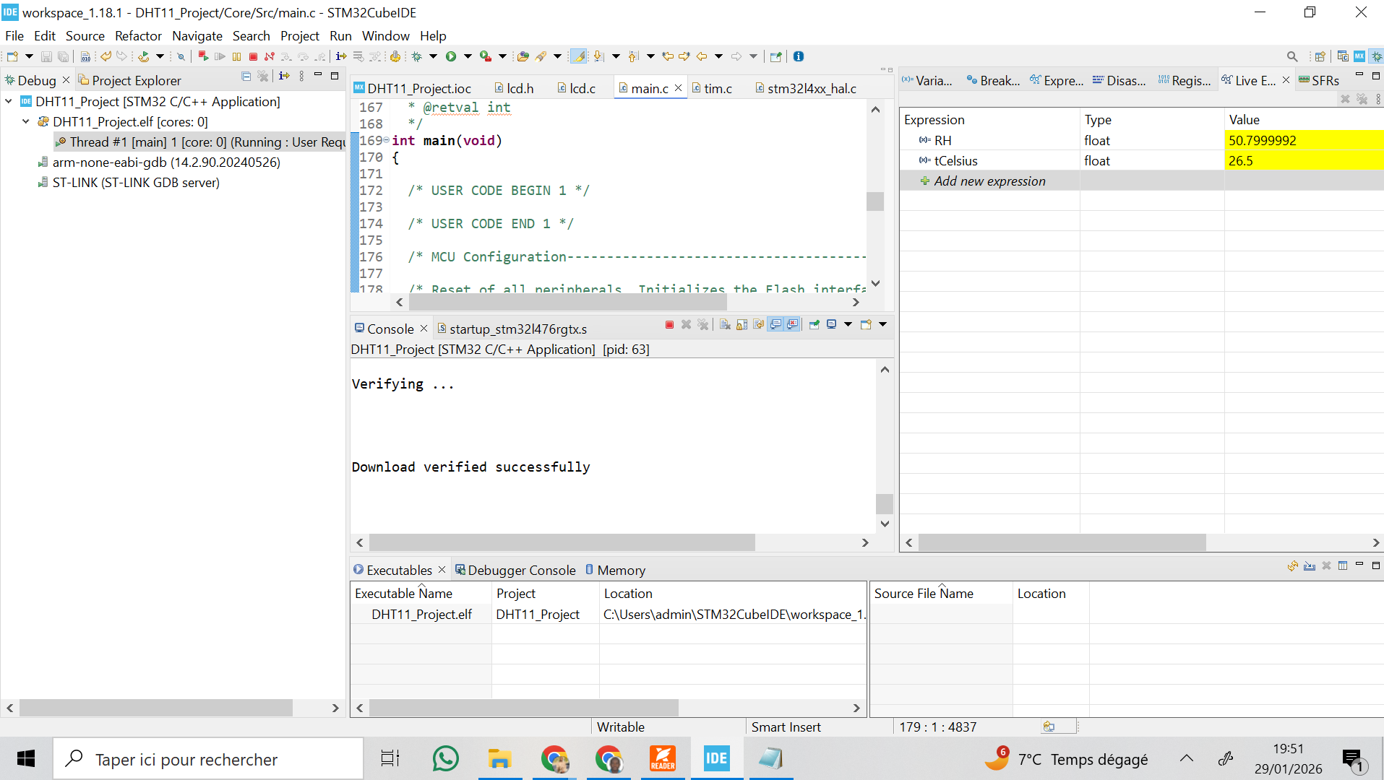
Figure 4 : Débogage et prévisualisation des données

Réalisation Finale
Pour la réalisation finale du ce TP, nous avons connecté le LCD à la carte afin d’afficher la lecture de la température et de l’humidité.

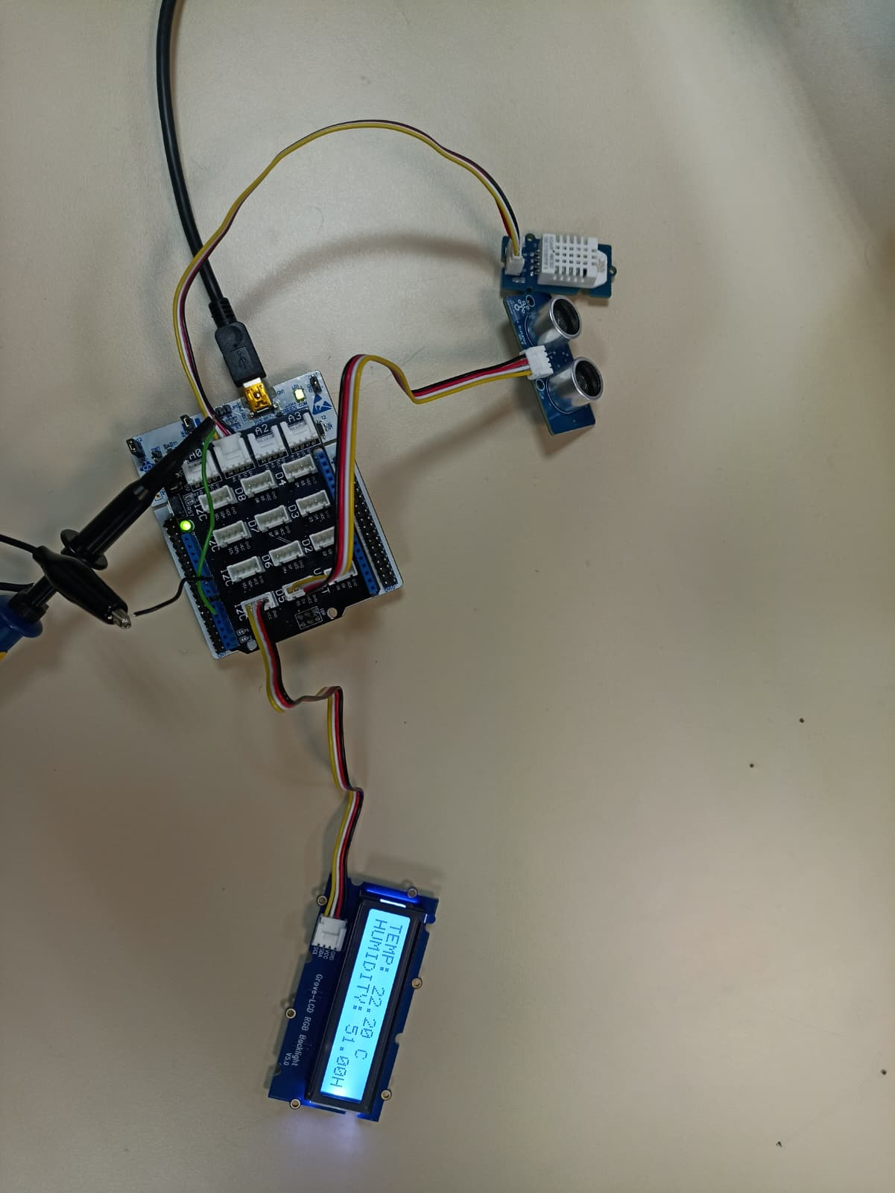
Figure 5 : Montage d'acquisition et Affichage

Conclusion
Ce projet a permis de :
- Comprendre le fonctionnement d’un capteur numérique
- Manipuler les GPIO et les timers d’un microcontrôleur STM32
- Apprendre à décoder une trame série spécifique
- Utiliser les outils de débogage de STM32CubeIDE
Le DHT22 est simple d’utilisation mais nécessite une gestion rigoureuse des temporisations.

